Vlastivěda 5. třída – práce na týden 16.- 20. 3.
- vypracuj pracovní list jako opakování z minulých hodin: (prosím o předložení po návratu do školy)
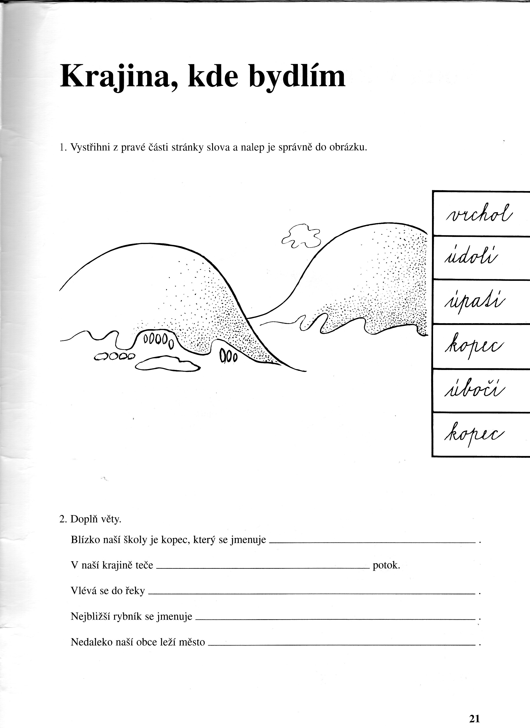
Dnes začneme novou část vlastivědy. Budeme se bavit o dějinách naší země.

Život lidí v pravěku

(prosím, přečtěte si v učebnici na str. 38/39)

- lidé na našem území žili už před mnoha tisíci lety
- o jejich životě se dozvídáme z VYKOPÁVEK – nacházíme různé úlomky nádob, nástroje z kamene, kostí, ale i z kovu. Šperky, kterými se zdobili a mnoho dalších věci
- žili jednoduchým způsobem života
- obydlí – nejdříve žili v jeskyních, později v jednoduchých přístřešcích
- ženy se staraly o oheň, připravovaly jídlo, staraly se o děti,
- muži byli lovci a starali se o zajištění potravy (lovili medvědy, soby, nosorožce, ryby, mamuty, sbírali lesní plody)
- žili v TLUPÁCH
- oblékali se do kůží z ulovených zvířat
- kosti a rohy zvířat používali k výrobě nástrojů, šperků a zbraní

až o mnoho později se naučili zpracovávat hlínu a dělat z ní keramiku, naučili se pracovat s kovy, vyrábět sklo a tkát látky

vypracuj si pracovní list:
